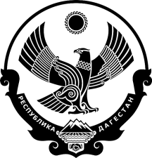

РЕСПУБЛИКА ДАГЕСТАН
СОБРАНИЕ ДЕПУТАТОВ МУНИЦИПАЛЬНОГО РАЙОНА
«КАРАБУДАХКЕНТСКИЙ РАЙОН»

Р Е Ш Е Н И Е

от 5 октября 2021 г. № 57

Об утверждении Реестра объектов муниципальной собственности района
по состоянию на 01.01.2021 г.

Собрание депутатов муниципального района «Карабудахкентский район» 4-го созыва

Р Е Ш А Е Т:

1. Утвердить прилагаемый Реестр объектов муниципальной собственности МР «Карабудахкентский район» по состоянию на 01.01.2021 г.
2. Опубликовать настоящее решение в районной газете «Будни района» и разместить на сайте администрации Карабудахкентского муниципального района.

Председатель Собрания депутатов
МР «Карабудахкентский район» А.А. Салаватов

Глава
МР «Карабудахкентский район» М.Г. Амиралиев

